Půlmaraton Moravským krasem / propozice na dětské běhy

Cílovou skupinou jsou děti od 2 do 7 let. Starty malých běžců jsou různé, dle počtu přihlášených. Běhy se nevyhodnocují.

datum | start | vzdálenost | Cíl | limit
31. srpna 2013 | Blansko,  nám. Republiky  14:00 hod. | 60-100 m | Blansko,  nám. Republiky | 20 min.

Startovní poplatek

Rozhodující pro výši startovného je datum připsání platby na účet pořadatele.

datum registrace | cena
do 31.5. 2012 | 50 Kč / 20 Kč*
do 31.7. 2012 | 70 Kč / 40 Kč*
od 1.8. 2012 | 70 Kč*
* cena bez trička

POZOR!
V roce 2013 nabízíme možnost registrace do běhů bez obdržení trička. Pokud si zatrhnete v registračním formuláři kolonku „BEZ trička“, sníží se vám startovné o 30 Kč (viz. tabulka).
Od 1.8. 2013 je startovné jednotné, závodníkům, kteří se zaregistrují od 1. 8. 2013 negarantujeme tričko závodu!

Startovní balíček
Tričko, pamětní list, startovní číslo, poukázka na nápoj + občerstvení v balíčku.

Servis pro malé běžce:
- šatna
- úschovna tašek
Vyzvednutí startovního balíčku

Vyzvednutí startovního čísla a balíčku probíhá v prostorách Městského úřadu v Blansku
(nám. Republiky), a to minimálně 1h před startem!

Možnosti registrace
1. osobně odevzdat přihlášku a zaplatit startovné v Informační kanceláři města Blanska, Rožmitálova 6, 678 01 Blansko (Po-Pá od 9.00 - 18.00 hod., So 9.00 - 12.00hod.), tel. 516 410 470.
2. osobně odevzdat přihlášku a zaplatit startovné v Městském informačním středisku Boskovice, Masarykovo nám. 1, 680 01 Boskovice (Po-Pá od 8.00 - 12.00 hod., od 12.30 - 16.30 hod., So 8.00 - 12.30hod.),

3. on-line registrace na webu: www.sportujsnami.cz / doporučujeme
Startovné je možné uhradit bezhotovostním převodem nebo hotovostním vkladem na účet č. 2000324426/2010. Při on-line registraci je variabilním symbolem vygenerované číslo např.: 1, 2, 112. Při registraci na kontaktních místech je variabilním symbolem datum narození ve formátu ddmmrrrr. Specifický symbol 111. Do poznámky prosím uvádějte své jméno příjmení registrovaného. Platby provádějte výhradně jednotlivě, vždy pouze za jednoho účastníka!

Prezentace, technické zázemí

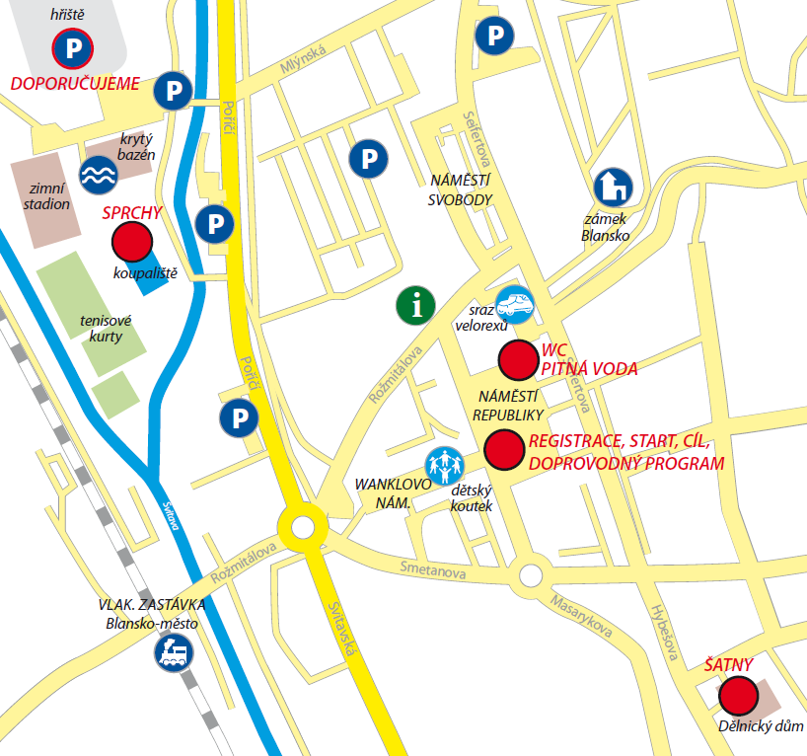

Popis tratě

Trať vede centrem města. Povrch tvoří silnice. Závod proběhne bez silničního provozu.

Mapa tratě

MAPA BUDE DOPLNĚNA
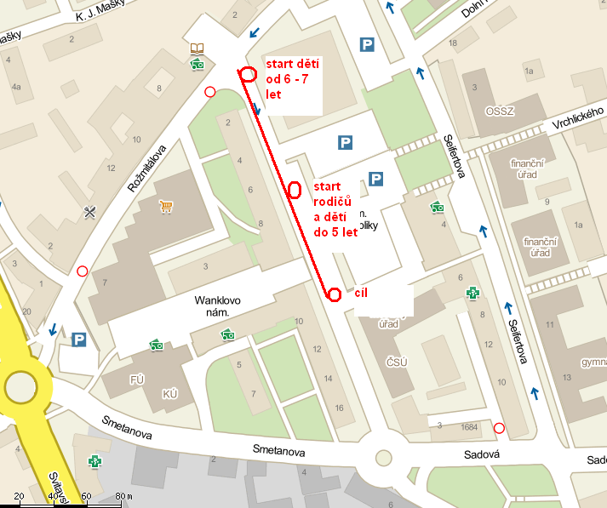
Z místa označeného č. 1 startují tyto kategorie:
- děti spolu s rodiči (jedná se o společný běh rodičů a dětí)
- děti do 5 let bez rodičů (jedná se o děti do 5 let, které mají odvahu běžet bez rodičovské pomoci)
Z místa označeného č. 2 startují děti ve věku 6-7 let.

Kategorie

start | Kategorie | Délka běhu
14.00 | děti spolu s rodiči | 60 m
14.10 | dětí do 5 let bez rodičů | 60 m
14.20 | děti od 6 – 7 let | 100 m

Záchranná služba
První pomoc pro závodníky je zajišťována zdravotnickou záchrannou službou, která bude k dispozici po celou dobu závodu na dvou místech trati!

Pravidla
- Každý registrovaný je povinen uhradit startovní poplatek do 7 dnů od registrace, v případě že poplatek není včas uhrazen, registrace bude bez upozornění vymazána.
- Registrace běžců bude uzavřena nejpozději 26. 8. 2013, případná další registrace je možná pouze v den závodů, a to z případných omluvenek.
- Registrace je považována za platnou až po jejím zaplacení, a to částkou splatnou v den platby, která je v plné výši připsána na účet pořadatele. Platba bankovním převodem musí být připsána nejpozději 27. 8. 2013 na účet pořadatele.
- Pro správné zařazení běžce do kategorie je rozhodující rok narození, bez ohledu na to zda již věku před závodem dosáhl v daném roce nebo teprve dosáhne.
- Závod se uskuteční bez ohledu na povětrnostní podmínky.
- Na samotných běžcích leží osobní odpovědnost za rozhodnutí o své fyzické připravenosti a schopnosti uběhnout celou vzdálenost.
- Přísně se zakazuje používat po celé délce tratě brusle, jízdní kola nebo jiné jízdní prostředky.
- Pořadatel není odpovědný za jakoukoli škodu na majetku nebo jinou úhonu vzniklou účastí v závodě nebo jeho sledováním.
- Organizátor má právo z kapacitních důvodů uzavřít registraci předčasně bez předchozího oznámení.
- Registrační poplatek je konečný a je nevratný.
- Pořadatel si vyhrazuje právo posunout čas startu nebo v naléhavém případě pozměnit trasu běhu.
- V případě registrace běžce do více běhů v rámci celodenní akce hradí účastník pouze jeden (dražší) běh a obdrží jeden startovní balíček.
- Balíčky, které si běžci nevyzvednou v den běhu, propadají ve prospěch pořadatele.

